Схема расположения земельного участка, в отношении которого подготовлен проект решения о предоставлении Степановой Наталье Васильевне разрешения на условно разрешенный вид использования земельного участка, расположенного в территориальной зоне иных зеленых насаждений (З-2) по адресу: Красноярский край, г. Красноярск, ул. Энергетиков, 87а, стр. № 4, бокс № 122, с целью размещения объекта обслуживания автотранспорта (код – 4.9)
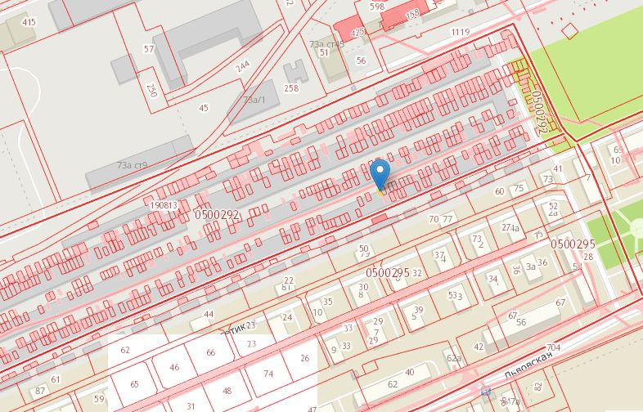
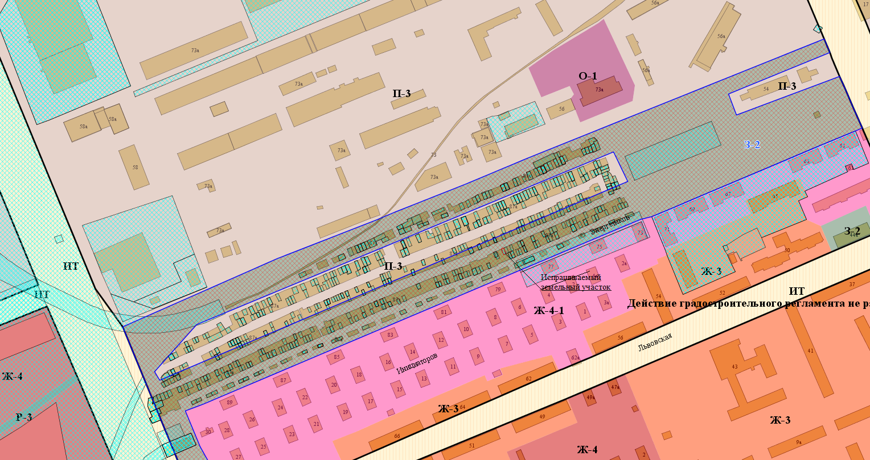
- земельный участок, в отношении которого подготовлен проект решения
- граница территориальной зоны иных зеленых насаждений (З-2)

